**Еремин Григорий Евгеньевич ИС1-42  
26 вариант**

**ERD – диаграмма**

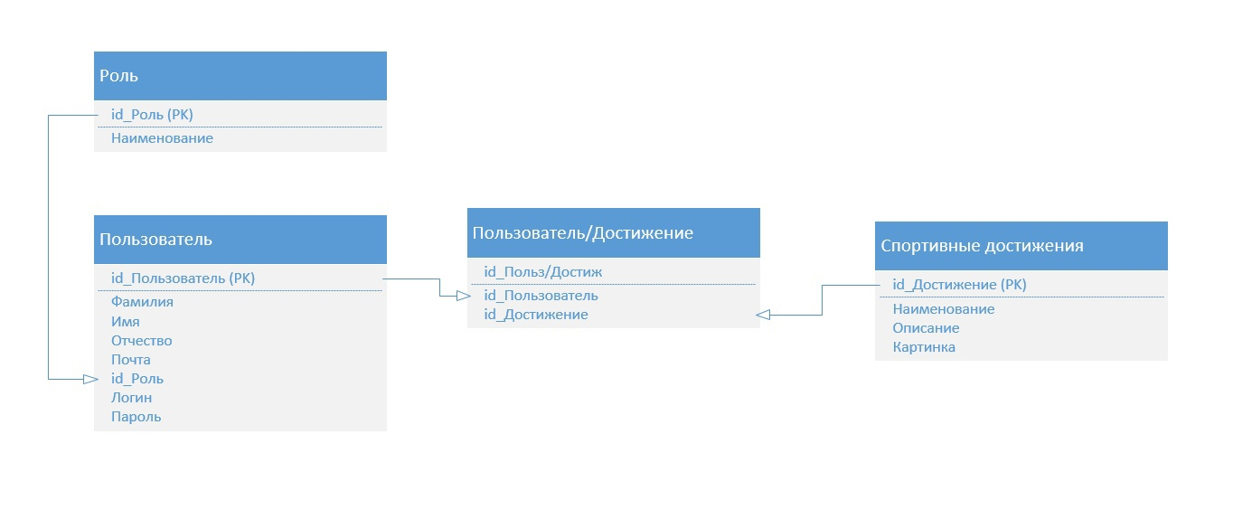

**PhpMyAdmin**

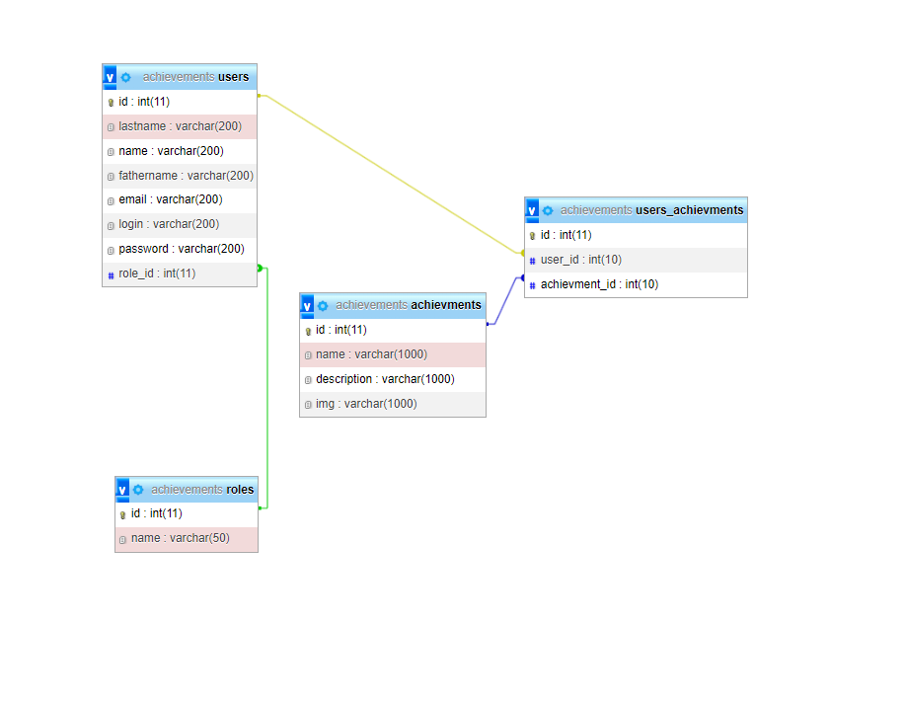

**Страница Авторизации**

Заходя в веб приложение пользователю предлагается авторизоваться или перейти на регистрацию

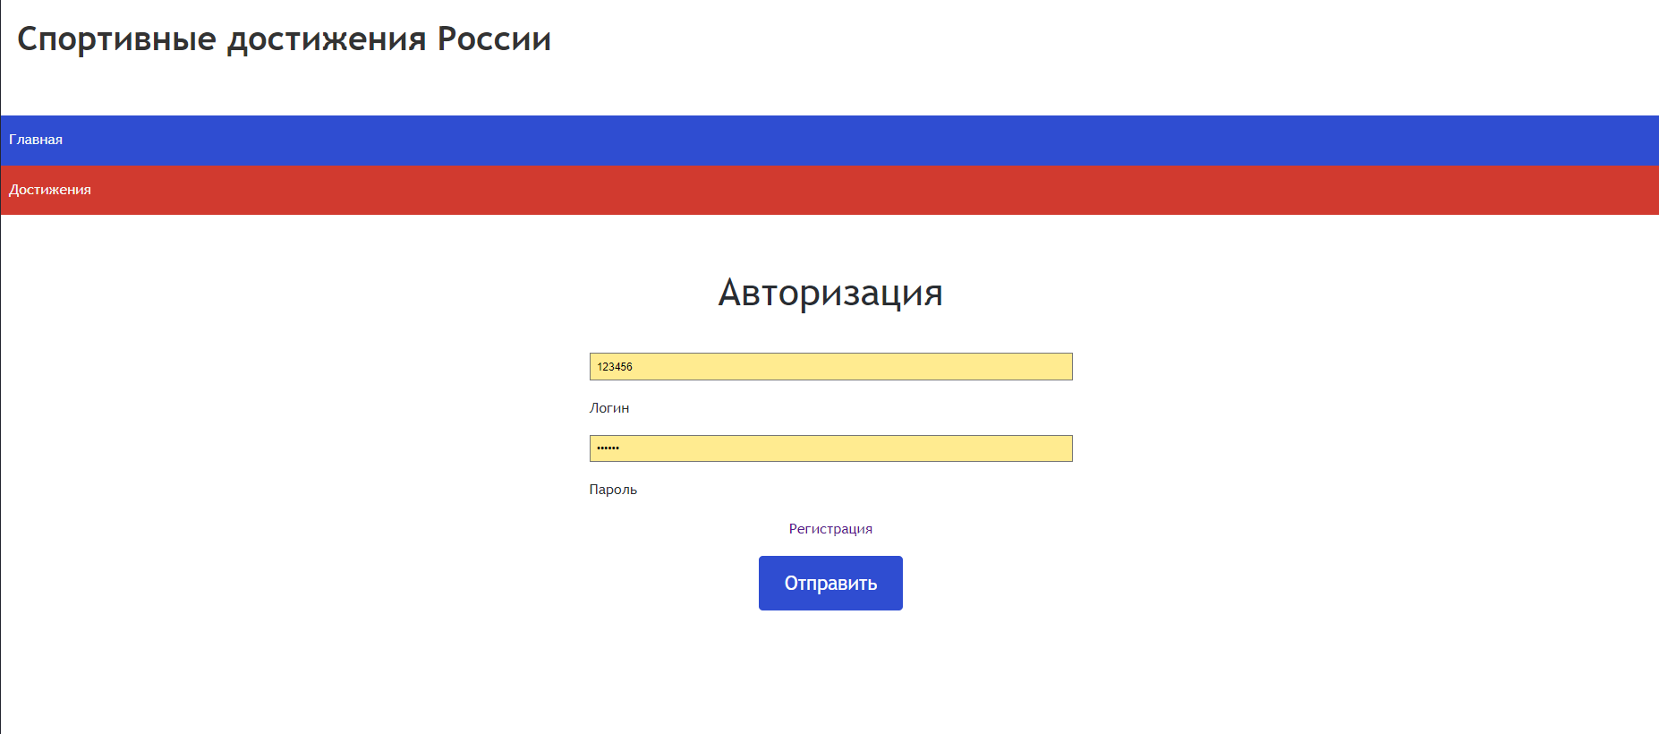

При успешной авторизации показывается данное сообщение и происходит переход на страницу достижений

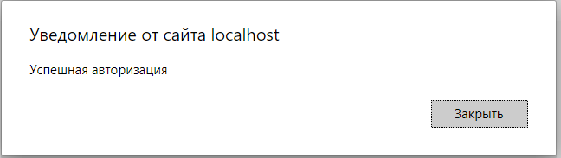

При неудачной показывается данное сообщение и пользователь остаётся на странице авторизации

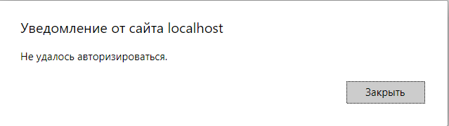

**Страница регистрации**  
Здесь пользователь должен заполнить все поля перед регистрацией, иначе появится ошибка валидации

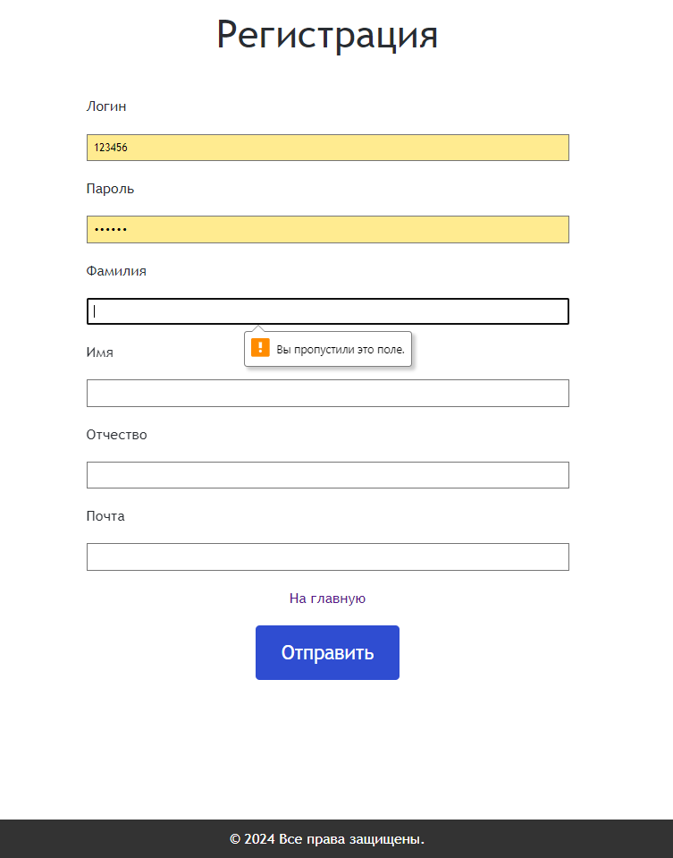

При попытке регистрации существующего логина появится данное сообщение

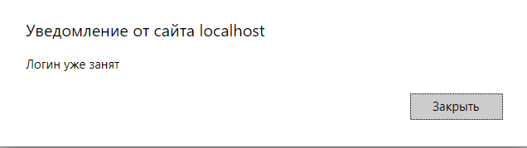

При успешной регистрации появится данное сообщение и пользователь перейдёт на страницу авторизации

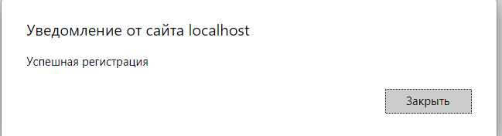

**Главная страница**

Страница с приветствием

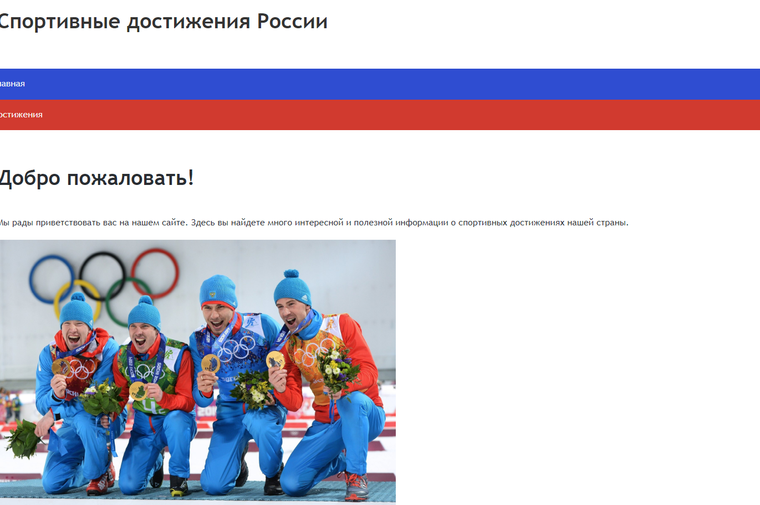

**Страница достижений**  
Здесь выводятся спортивные достижения которые заполняются в базе данных

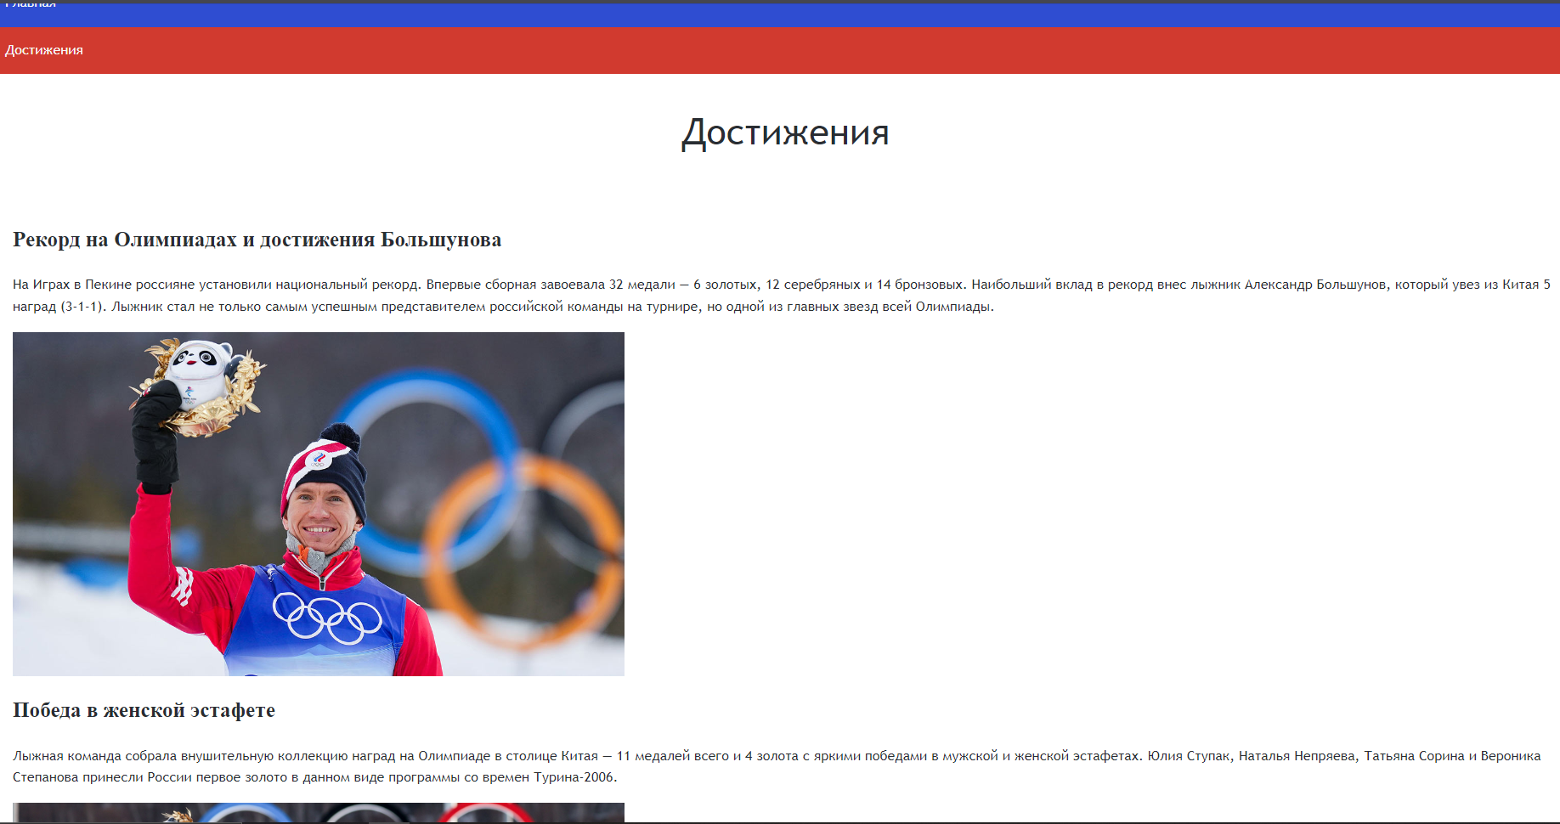

Ссылка на гитхаб - https://github.com/Peneviy/Examen